**Упутвство за приступ онлајн настави Технике и технологије**

**Одељење 5-3, група 2, наставник Марина Лакчевић**

Ученик ће приступити свом одељењу и својој групи на следећи начин:

Кликом на линк <https://classroom.google.com/> отвара се нови прозор,

У десном углу отвореног прозора, кликнути на Add , а потом на **Join class**.

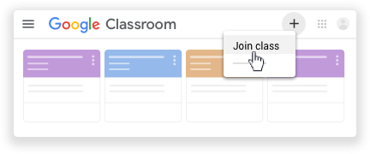

Отвориће се следећи прозор

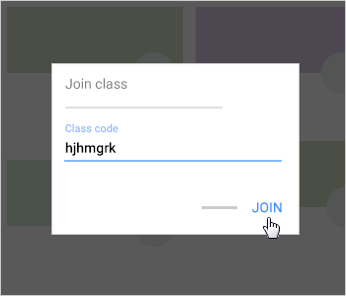

Ученици 5-3 унеће шифру **yni6a2w**

Потом ће изабрати опцију **Classwork** и приступити лекцијама за ову недељу - Израда техничке документације одабраног производа и избор материјала, операција и алата и редослед њихове примене.

Задатак: Прочитати два документа, одговорити на једно питање у *Google Forms* и нацртати алгоритам и извршити upload слике алгоритма.

Група 2:

#### Ивана Пантовић

**Урош Петковић**

**Ања Петрић**

**Стефан Петровић**

**Андрија Пипер**

**Наталија Пупић**

**Сергеј Спасић**

**Јован Стаменковић**

**Вук Стевановић**

**Никола Суђић**

**Софија Танасијевић**

**Страхиња Тубић**

**Урош Флајс**

**Горан Чупић**